

BẢO TRÌ MÁY TÍNH

LAB 01


ITDLU – Da Lat University
Nguyen Van Huy Dung

LAB 01: CÀI ĐẶT OS CHUẨN LAGACY TRÊN VMWARE WORKSATION

Mục đích:
- Nắm được cách cấu hình một số thông tin trong BIOS như chọn thiết bị khởi động đầu tiên.
- Chia ổ cứng bằng các phần mềm chuyên dụng như Acronis, Partiton Wizard, Partition Manager.
- Cài đặt nhiều hệ điều hành trên cùng một máy độc lập với nhau

Yêu Cầu:
- Sinh viên đổi tên file: Labx_Lop_HoTen_MSSV.docx với các thông tin tương ứng của các bạn
- Sinh viên làm xong câu nào chụp hình lại câu đó lưu trực tiếp vào file: Labx_Lop_HoTen_MSSV.docx (chỉ cần chụp hình kết quả và một số bước cần thiết, không cần phải chụp từng bước)
- Cuối giờ nộp lại toàn bộ bài làm cho giáo viên (Hình thức nộp bài giáo viên thông báo trên lớp)

Thực hành:
Yêu cầu SV kết nối tới SRV03 hoặc SRV05 (Icon kết nối được đặt trên màn hình Desktop của máy sinh đang ngồi). Sử dụng phần mềm VMWare Workstation trên server để thực hiện các yêu cầu của bài Lab

Lưu ý: Sinh viên không được lưu máy ảo trên ổ đĩa C:\ hoặc ổ đĩa Z:\. Chỉ lưu file word trên ổ đĩa Z:\

Câu 1: Tạo máy ảo với kiểu boot Legacy (BIOS), đặt tên máy ảo theo quy tắc sau: HoTenSinhVien_MSSV
- Disk: 100GB
- RAM: 4GB
- CPU: 2 core
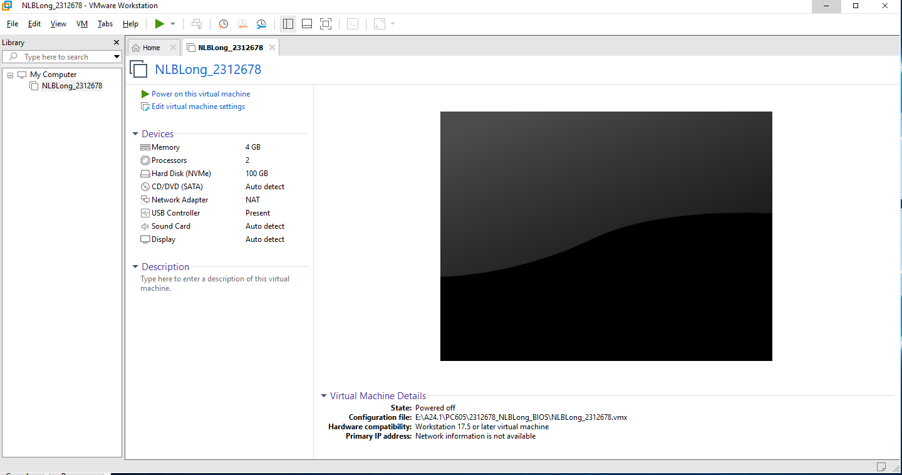

Câu 2: Dùng Windows PE (Anhdv Boot 2024 v24.1 hoặc NHV-BOOT-2025-1900), chia đĩa máy ảo tạo ở Câu 01 thành các partition như sau
- Partition 1 40 GB Primary
- Partition 2 35 GB Primary
- Partition 3 25 GB Logical

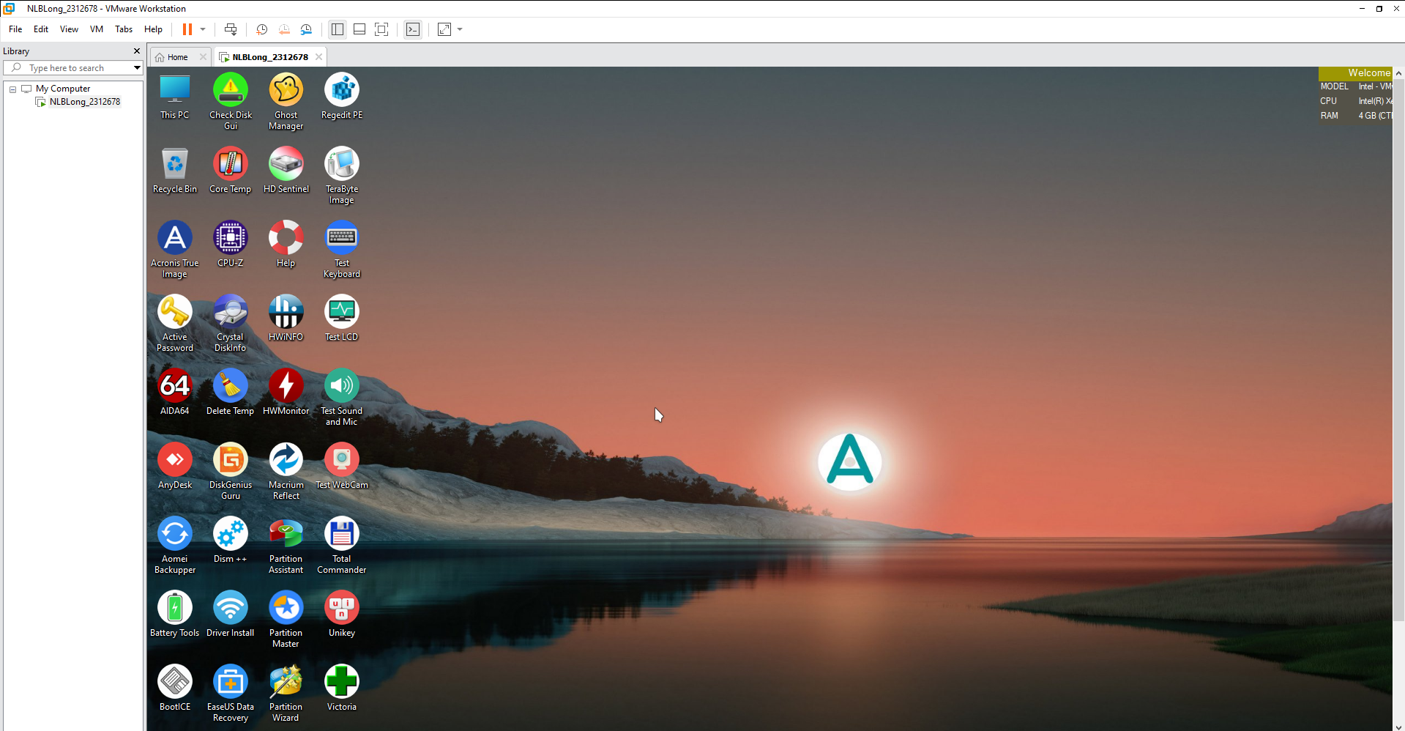
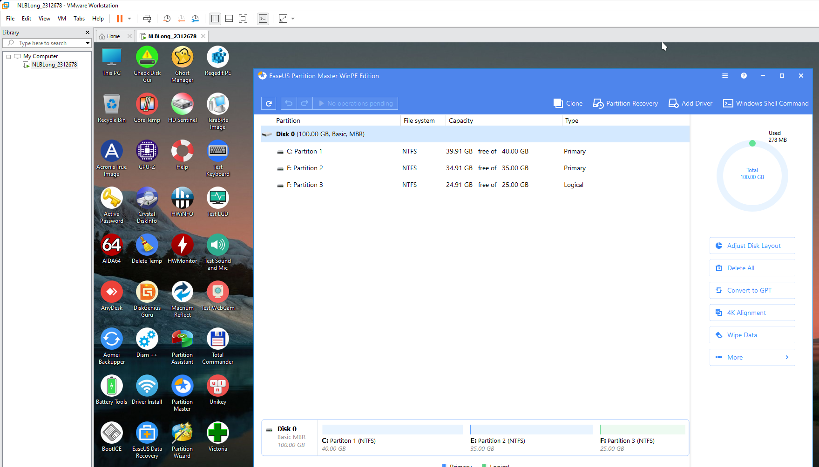
Câu 3: Cài hệ điều hành Windows 10 lên Partition đầu tiên của máy ảo đã chia đĩa ở Câu 02. Sau khi cài đặt, cài đặt VMware Tools.
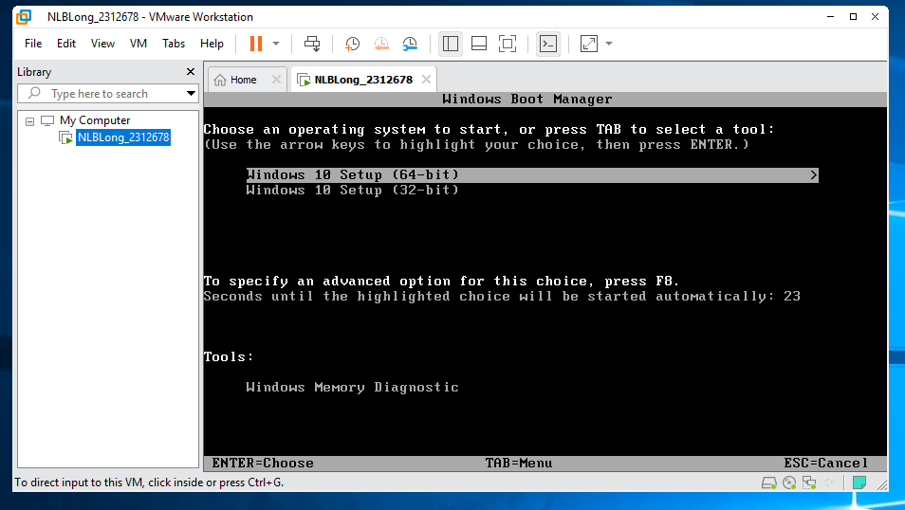
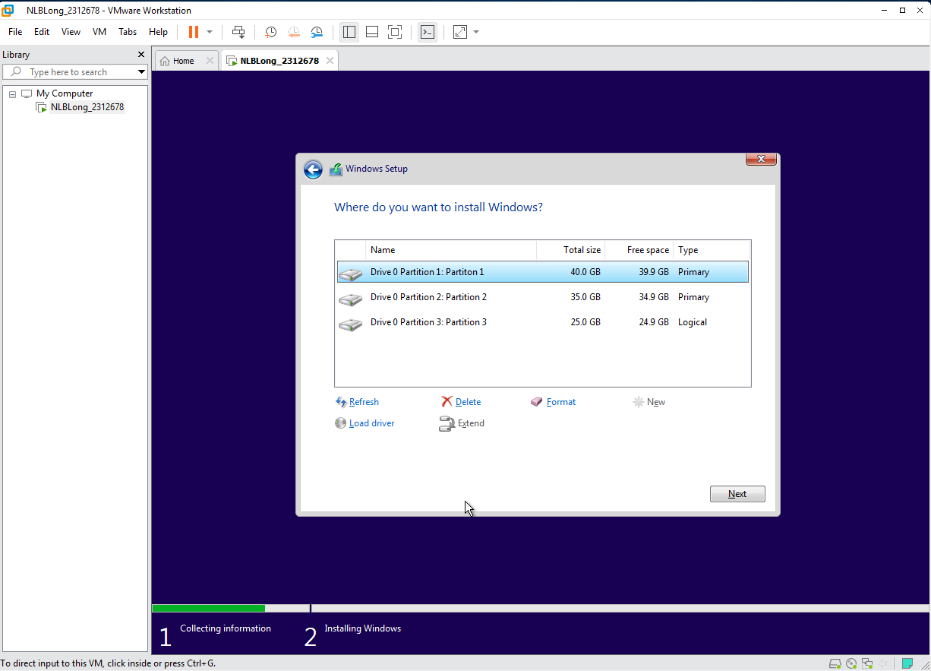
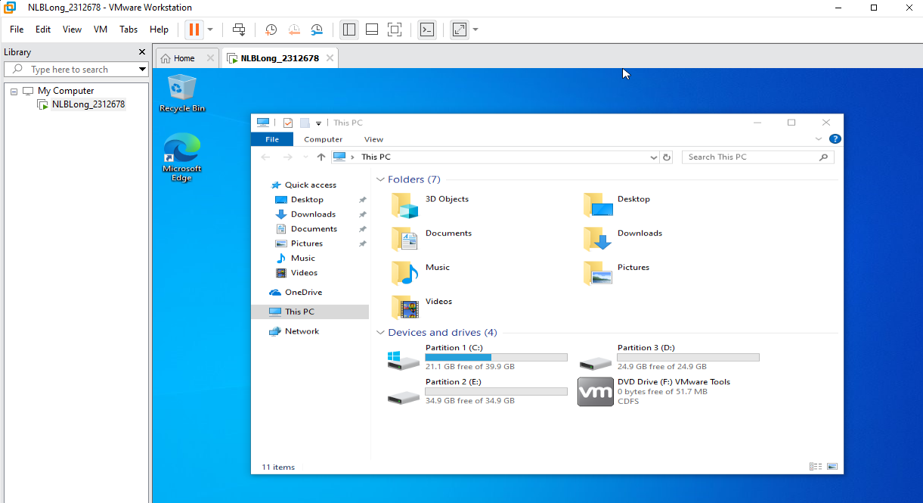

Câu 4: Dùng phần mềm đọc thông tin đĩa và điền vào bảng sau:
Partition | Kiểu hệ thống tập tin | Kích thước | Loại Partition
Parrtition 1 | NTFS | 40 GB (21.07 GB free of 40 GB) | Primary Partition
Parrtition 2 | NTFS | 35 GB (34.91 GB free of 35 GB) | Primary Partition
Parrtition 3 | NTFS | 25 GB (24.91 GB free of 25 GB) | Logical Drive

Câu 5: Thực hiện Snapshot trên máy ảo để lưu lại tình trạng hiện tại của máy. Đặt tên bản Snapshot theo ý của SV để gợi nhớ trạng thái của máy ở thời điểm snapshot.
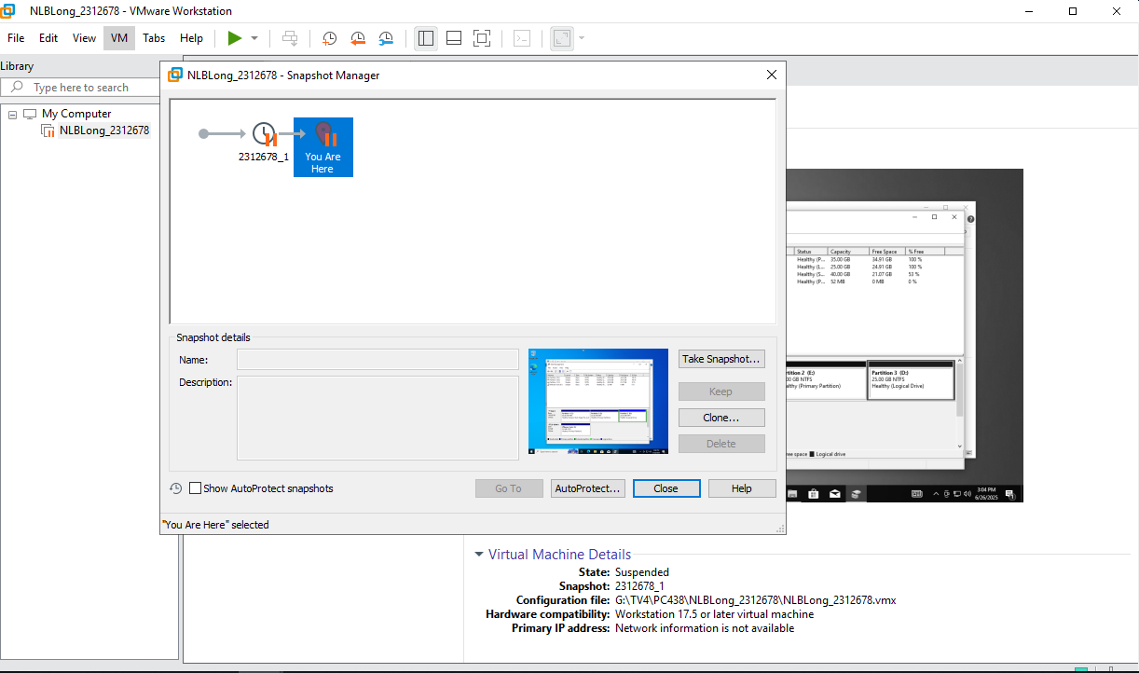

Câu 6: Cài Windows 10 lên Partition 2. Sau khi cài đặt, cài đặt VMware Tools.
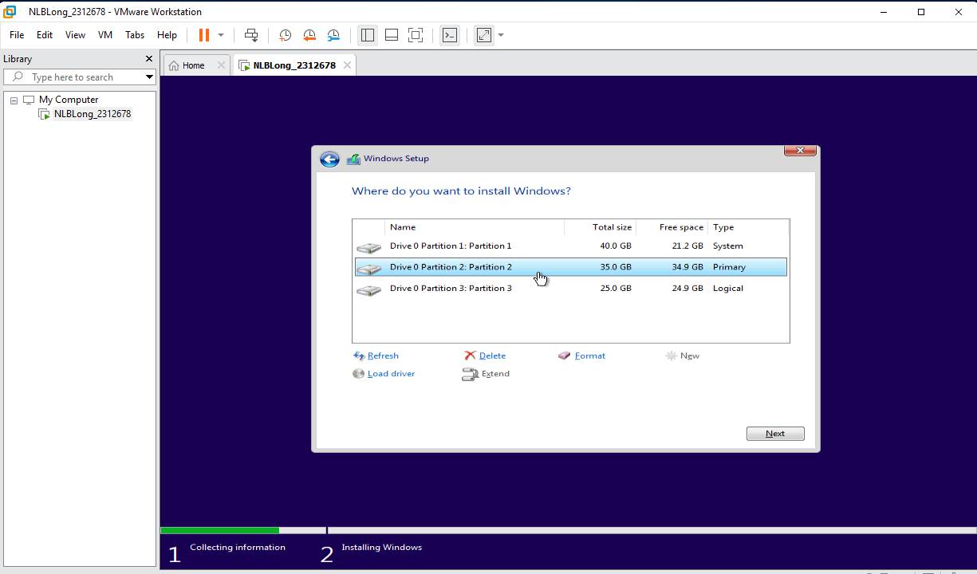
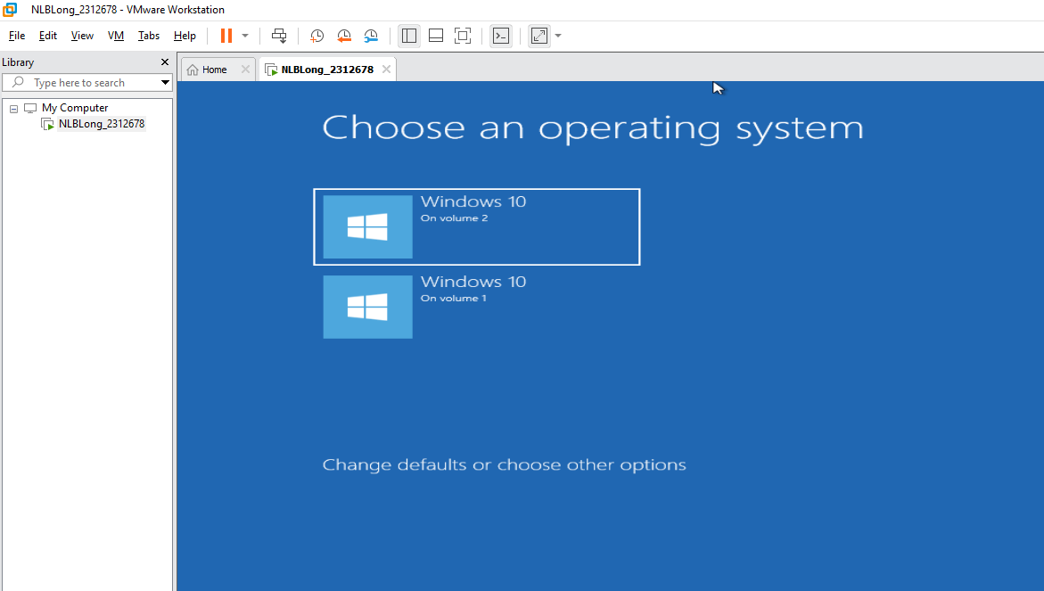
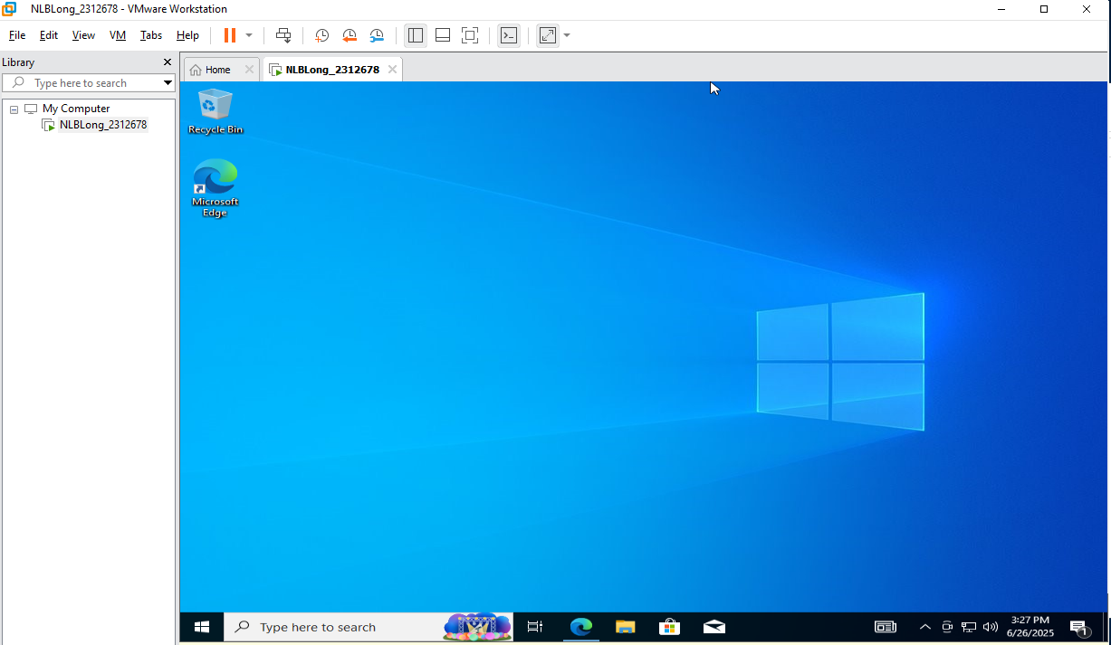
Câu 7: Boot vào từng hệ điều hành để kiểm tra lại
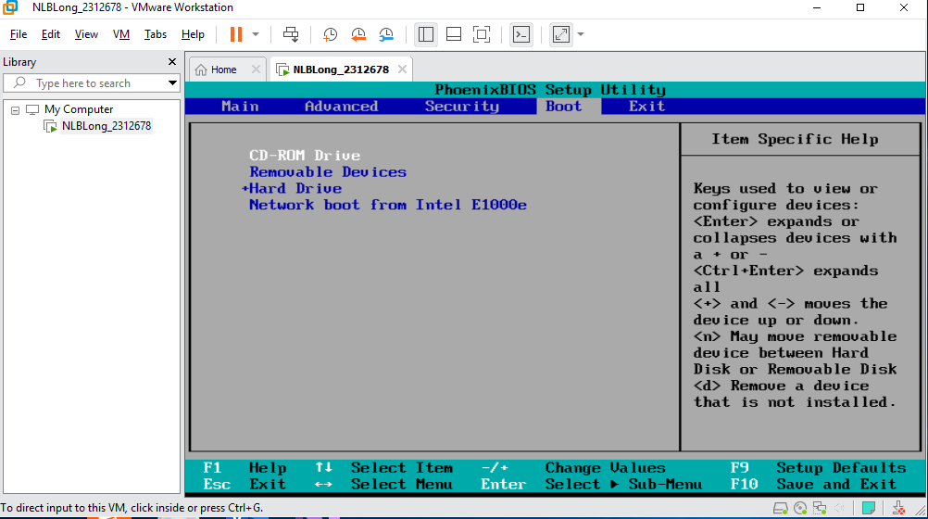
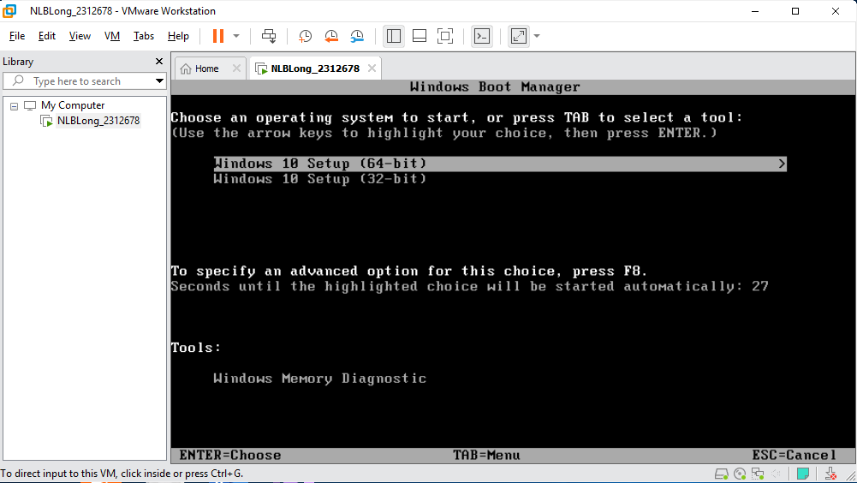
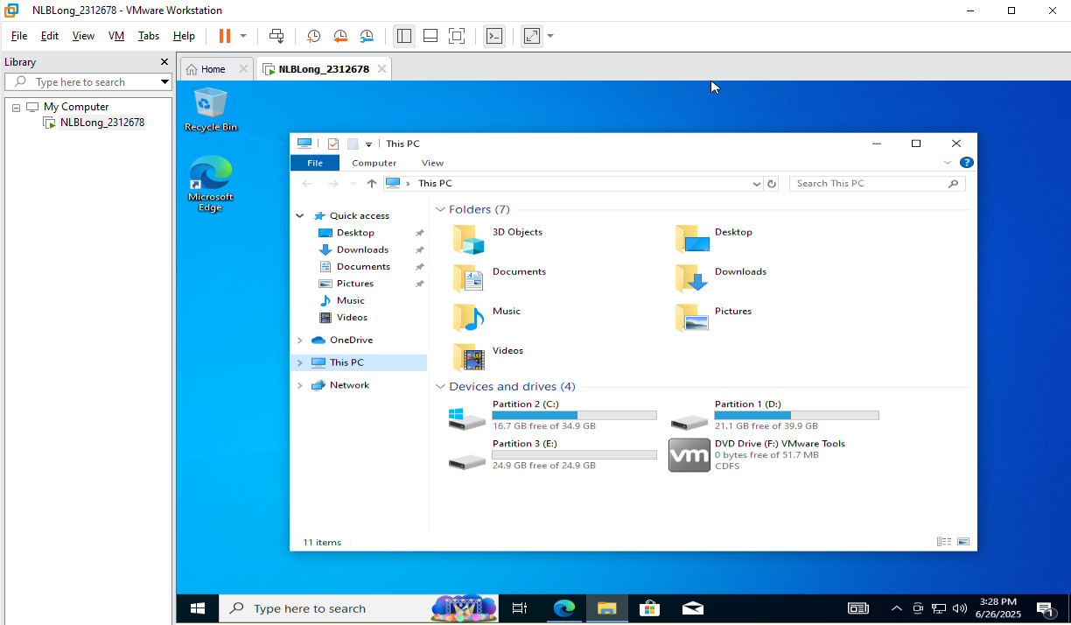
Câu 8: Thực hiện Snapshot trên máy ảo để lưu lại tình trạng hiện tại của máy. Đặt tên bản Snapshot theo ý của SV để gợi nhớ trạng thái của máy ở thời điểm snapshot.
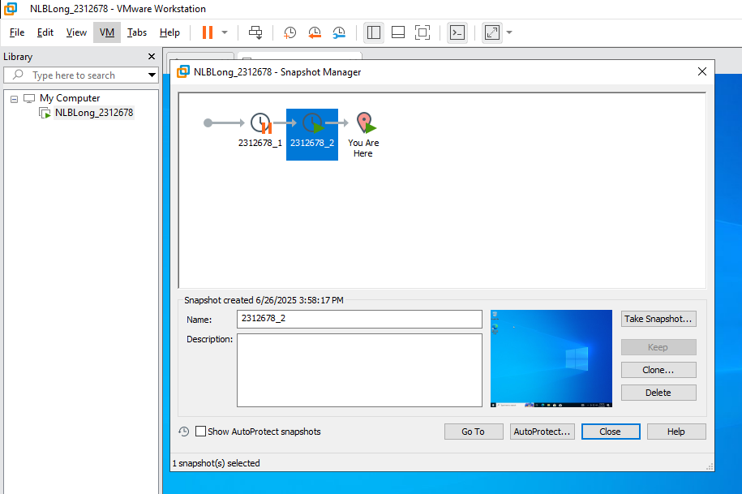

Câu 9: Xóa Partition chứa hệ điều hành đầu tiên đã cài, boot vào hệ điều hành thứ 2 kiểm tra lại
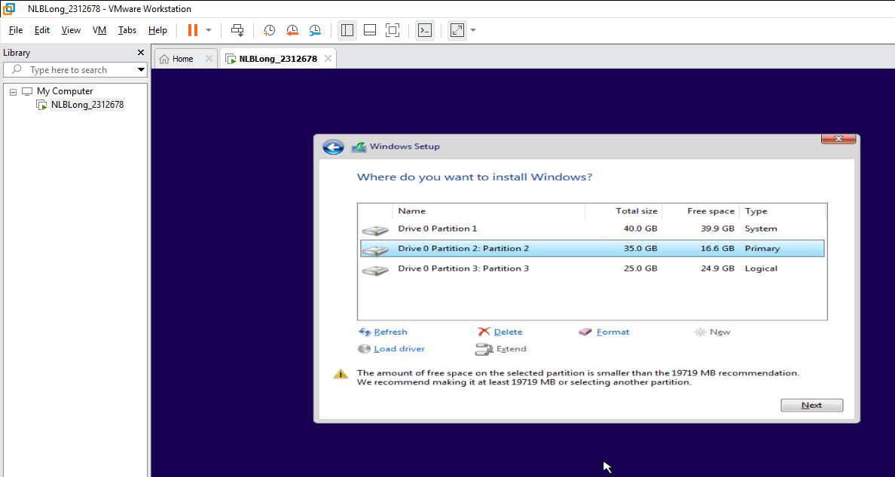

Câu 10: Thực hiện khôi phục lại Snapshot mới tạo ở câu 08
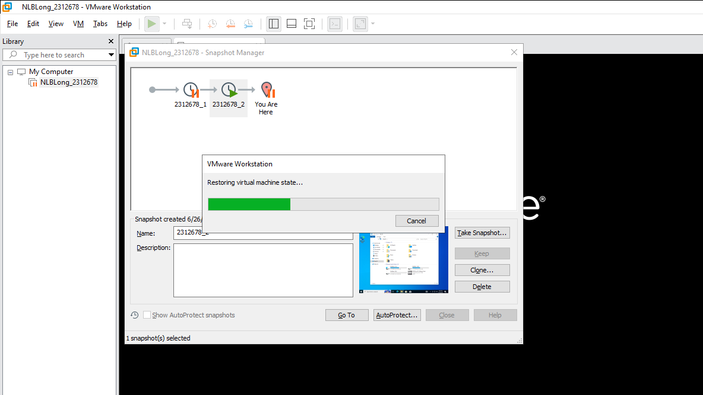
Câu 11: Xóa Partition chứa hệ điều hành thứ 2, boot vào hệ điều hành đầu tiên kiểm tra lại.

